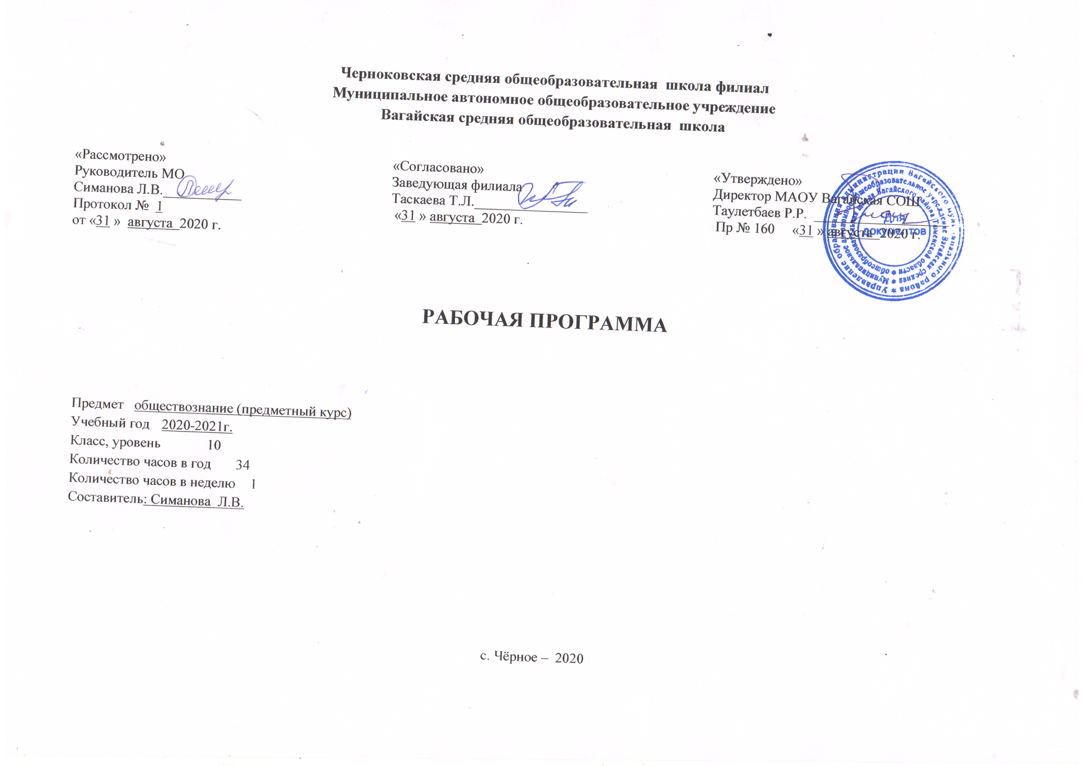

- Планируемые результаты освоения учебного курса
Личностные результаты, формируемые при изучении содержания данного курса: самоопределение, смыслообразование, морально-этическая ориентация.
- Мотивированность на посильное и созидательное участие в жизни общества.
- Заинтересованность не только в личном успехе, но и в благополучии и процветании своей страны
- Ценностные ориентиры, основанные на идеях патриотизма, любви и уважению к Отечеству, необходимости поддержания гражданского мира и согласия, отношении к человеку, его правам и свободам как высшей ценности, стремлении к укреплению исторически сложившегося государственного единства, признании равноправия народов, единства разнообразных культур, убежденности в важности для общества семьи и семейных традиций, осознании своей ответственности а страну перед нынешним и грядущими поколениями.
Метапредметные результаты, формируемые при изучении содержания данного курса:коммуникативные, регулятивные, познавательные.

- Умение сознательно организовывать свою познавательную деятельность, планировать работу в перспективе, ставить долгосрочные и краткосрочные цели.
- Умение анализировать социальные явления и процессы с научной позиции, рассматривать их комплексно в контексте сложившихся реалий и возможных перспектив, устанавливать причинно-следственные связи и видеть альтернативы развития современных событий.
- Способности на основе аналитической деятельности и понимании социальной ситуации, выбирать адекватные способы деятельности и модели поведения в рамках реализуемых основных социальных ролей, свойственных выпускнику средней школы.
- Овладение различными видами публичных выступлений (доклад, высказывание, монолог, дискуссия) и следование этическим нормам и правилам ведения диалога.
- умение выполнять познавательные и практические задания, в том числе с использованием проектно-исследовательской деятельности на уроках и во внеурочной деятельности.
- Умение работать с информацией (переводить из одной знаковой системы в другую), извлекать и анализировать необходимую
информацию из различных источников (научно - популярные и научные тексты, статистические данные, религиозные тексты, иллюстративный материал, справочная литература и ресурсы сети Интернет).
- Умение давать объективную оценку своих учебных достижений, своего поведения в окружающей среде, проводить корректировку своего поведения с учетом этических и правовых норм и экологических требований общества.
- Умение определять собственную позицию и аргументированно отстаивать собственную точку зрения.
Предметные результаты освоения обучающимися содержания данной программы:основы системы научных знаний, опыт «предметной» деятельности по получению, преобразованию, применению нового знания, предметные и метапредметные действия с учебным материалом.
- Целостное представление об обществе и человеке, о сферах и областях общественной жизни, механизмах и регуляторах деятельности человека.
- Знание ряда ключевых понятий об основных социальных объектах, умение объяснить с опорой на данные понятия явления социальной действительности.
- Знания, умения, ценностные установки, необходимые для сознательного выполнения старшими школьниками основных социальных ролей в пределах своей дееспособности.
- Умения находить нужную социальную информацию в педагогически отобранных источниках, адекватно ее воспринимать, применяя основные обществоведческие термины и понятия; преобразовать в соответствии с решаемой задачей, давать оценку общественным явлениям с позиции одобряемых в современном российском обществе социальных ценностей.
- Понимание побудительной роли мотивов в деятельности человека, места ценностей в мотивационной структуре личности, их значения в жизни человека и развития общества.
- Знание основных нравственных и правовых понятий, норм, правил, понимание их роли как решающих регуляторов общественной жизни, умение применять эти нормы и правила к анализу и оценке реальных ситуаций, установка на необходимость руководствоваться этими нормами и правилами в собственной повседневной жизни.
- Приверженность гуманистическим и демократическим ценностям, патриотизм, гражданственность.
- Знание особенностей труда как одного из основных видов деятельности человека, основных требований трудовой этики в современном обществе, правовых норм, регулирующих трудовую деятельность.
- Понимание значения трудовой деятельности для личности и для общества.
- Понимание специфики познания мира средствами искусства в соотнесении с другими способами познания.
- понимание роли искусства в становлении личности и в жизни общества.
- Знание определяющих признаков коммуникативной деятельности в сравнении с другими видами деятельности.
-Знание новых возможностей для коммуникации в современном обществе, умение использовать современные средства связи и коммуникации для поиска, обработки необходимой социальной информации.
- Понимание языка массовой социально-политической коммуникации, позволяющие осознанно воспринимать соответствующую информацию, умение различать факты, аргументы, оценочные суждения.
- Понимание значение коммуникации в межличностном общении.
- Умение взаимодействовать в ходе выполнения групповой работы, вести диалог, участвовать в дискуссии, аргументировать собственную точку зрения.
- Знакомство с отдельными приемами и техниками преодоления конфликтов.

- Содержание учебного курса
Из истории избирательного права.
Выборы – один из самых древних инструментов формирования органов государства. История избирательного права.
Из истории избирательного права в России
Выборы на Руси. Выборы в СССР. Современные выборы в Российской Федерации.
Демократия и демократические выборы.
Путь к демократии. Политическая демократия.
Избиратель – кто он?

Избирательное право. Гражданин. Демократическая политическая культура. Как осуществить политический выбор?
Избирательный процесс.

Основные этапы избирательного процесса. Избирательные системы. Современные технологии избирательных кампаний. Социологические исследования.
Деловая игра «Мы учимся выбирать».

Подготовительный этап игры. Выдвижение кандидатов. Голосование и подведение итогов.

- Тематическое планирование с указанием количества часов, отводимых на освоение каждой темы.
№ п/п | Тема | Количество часов
1 | Введение курс. Выборы – один из самых древних инструментов формирования органов государства. | 2
2 | История избирательного права. | 2
3 | Выборы на Руси. | 2
4 | Выборы в СССР. Современные выборы в Российской Федерации. | 4
5 | Путь к демократии. | 2
6 | Политическая демократия. | 2
7 | Избирательное право. Гражданин. | 3
8 | Демократическая политическая культура. | 2
9 | Как осуществить политический выбор? | 2
10 | Основные этапы избирательного процесса. | 2
11 | Избирательные системы. | 3
12 | Современные технологии избирательных кампаний. | 3
13 | Социологические исследования. | 2
14 | Подготовительный этап игры. | 1
15 | Выдвижение кандидатов. | 1
16 | Голосование и подведение итогов. | 1
Итого: |  | 34

Приложение 1
Календарно-тематическое планирование

№ п/п | Дата |  | Тема
 | План | Факт
1 | 08.09, 15.09 |  | Введение курс. Выборы – один из самых древних инструментов формирования органов государства.
2 | 22.09, 29.09 |  | История избирательного права.
3 | 06.10, 13.10 |  | Выборы на Руси.
4 | 20.10, 20.10, 10.11, 17.11 |  | Выборы в СССР. Современные выборы в Российской Федерации.
5 | 24.11, 01.12 |  | Путь к демократии.
6 | 08.12, 15.12 |  | Политическая демократия.
7 | 22.12, 19.01, 26.01 |  | Избирательное право. Гражданин.
8 | 02.02, 09.02 |  | Демократическая политическая культура.
9 | 16.02, 23.02 |  | Как осуществить политический выбор?
10 | 02.03, 09.03 |  | Основные этапы избирательного процесса.
11 | 16.03, 30.03, 06.04 |  | Избирательные системы.
12 | 13.04, 20.04, 27.04 |  | Современные технологии избирательных кампаний.
13 | 04.05, 11.05 |  | Социологические исследования.
14 | 18.05 |  | Подготовительный этап игры.
15 | 25.05 |  | Выдвижение кандидатов.
16 | 25.05 |  | Голосование и подведение итогов.
ИТОГО: 34

